Лабораторная работа №2

Информационная безопасность

Леонтьева Ксения Андреевна | НПМбд-01-19

Содержание

# 1 Цель работы

Получение практических навыков работы в консоли с атрибутами файлов, закрепление теоретических основ дискреционного разграничения доступа в современных системах с открытым кодом на базе ОС Linux.

# 2 Теоретическое введение

В операционной системе Linux есть много отличных функций безопасности, но одна из самых важных - это система прав доступа к файлам. Изначально каждый файл имел три параметра доступа. Вот они:

* Чтение - разрешает получать содержимое файла, но на запись нет. Для каталога позволяет получить список файлов и каталогов, расположенных в нем
* Запись - разрешает записывать новые данные в файл или изменять существующие, а также позволяет создавать и изменять файлы и каталоги
* Выполнение - невозможно выполнить программу, если у нее нет флага выполнения. Этот атрибут устанавливается для всех программ и скриптов, именно с помощью него система может понять, что этот файл нужно запускать как программу

Каждый файл имеет три категории пользователей, для которых можно устанавливать различные сочетания прав доступа:

* Владелец - набор прав для владельца файла, пользователя, который его создал или сейчас установлен его владельцем. Обычно владелец имеет все права, чтение, запись и выполнение
* Группа - любая группа пользователей, существующая в системе и привязанная к файлу. Но это может быть только одна группа и обычно это группа владельца, хотя для файла можно назначить и другую группу
* Остальные - все пользователи, кроме владельца и пользователей, входящих в группу файла

Команды, которые могут понадобиться при работе с правами доступа:

* “ls -l” - для просмотра прав доступа к файлам и каталогам
* “chmod категория действие флаг файл или каталог” - для изменения прав доступа к файлам и каталогам (категорию действие и флаг можно заменить на набор из трех цифр от 0 до 7)

Значения флагов прав:

* — - нет никаких прав
* –x - разрешено только выполнение файла, как программы, но не изменение и не чтение
* -w- - разрешена только запись и изменение файла
* -wx - разрешено изменение и выполнение, но в случае с каталогом, невозможно посмотреть его содержимое
* r– - права только на чтение
* r-x - только чтение и выполнение, без права на запись
* rw- - права на чтение и запись, но без выполнения
* rwx - все права

Более подробно см. в [1]

# 3 Выполнение лабораторной работы

В установленной при выполнении предыдущей лабораторной работы ОС создала учётную запись пользователя guest с помощью команды “sudo useradd guest” и задала пароль для этого пользователя командой “sudo passwd guest” (рис. 1).

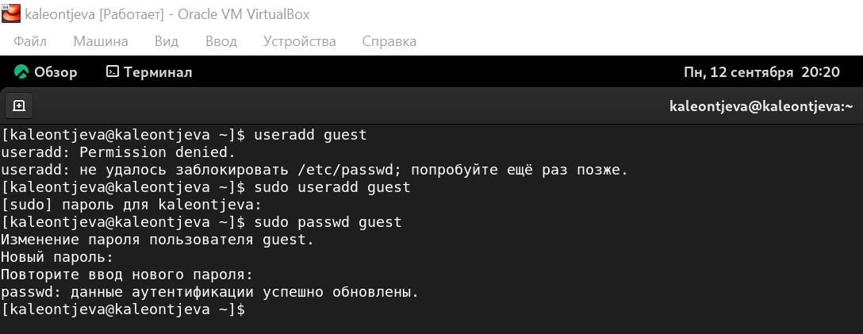

Рис. 1: Создание пользователя

Вошла в систему от имени пользователя guest (рис. 2, 3).

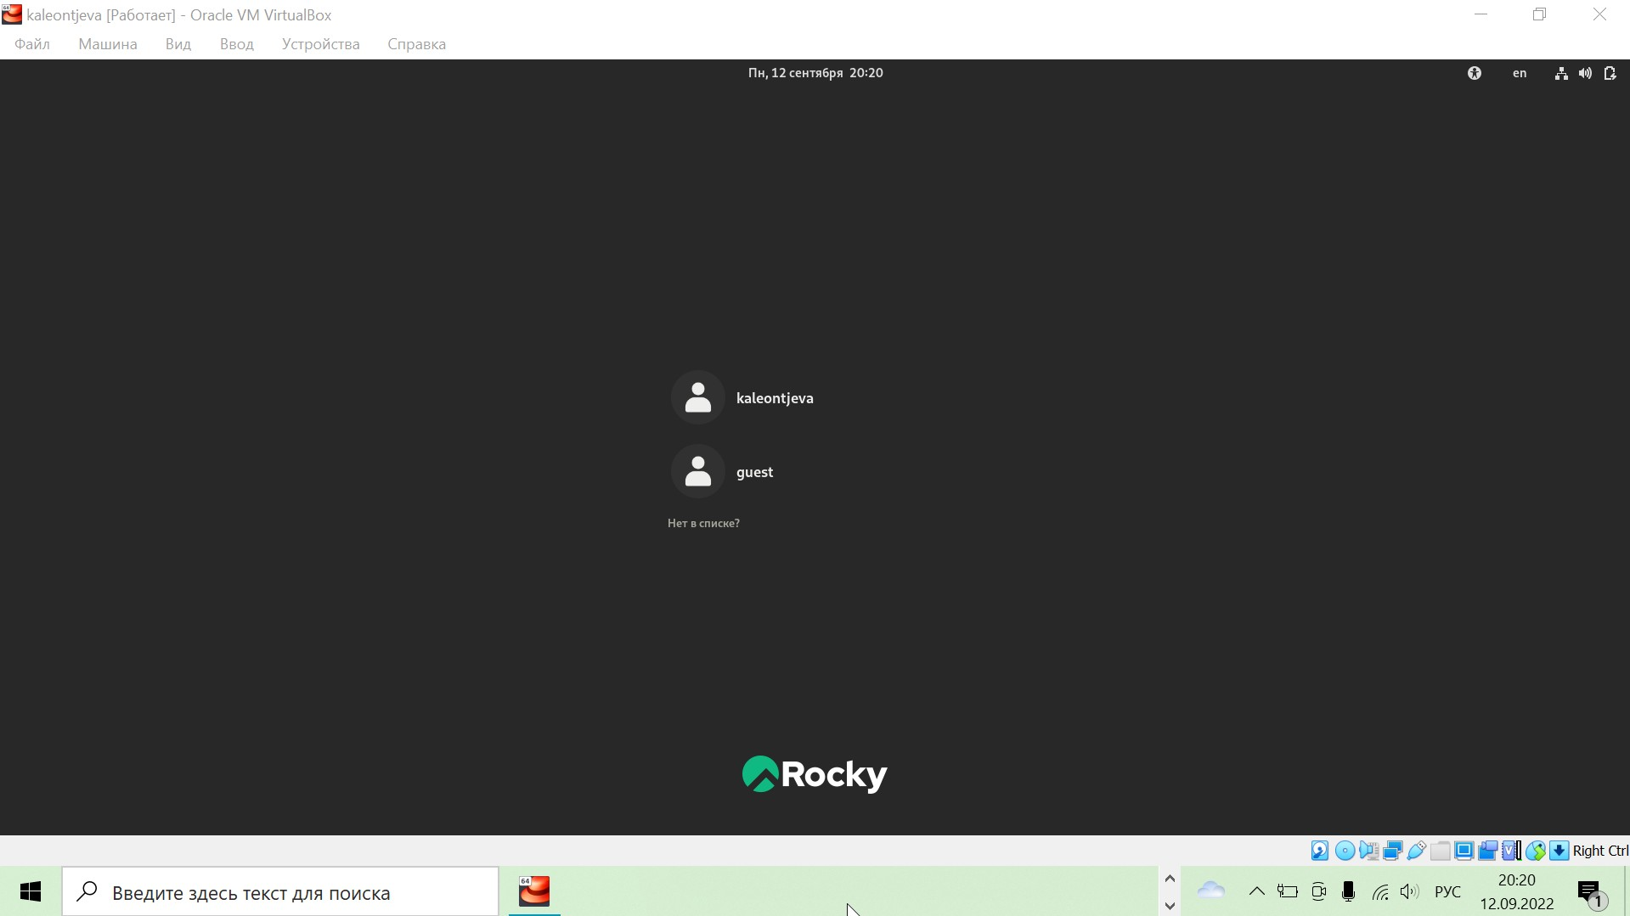

Рис. 2: Вход в систему

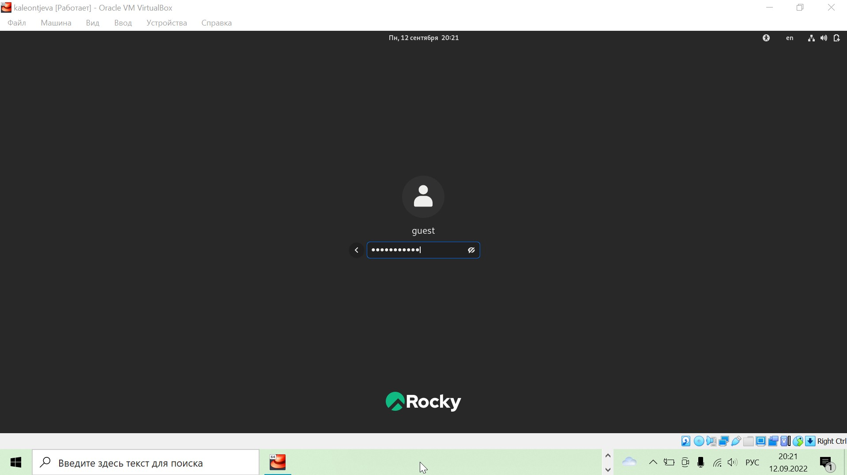

Рис. 3: Вход в систему

Командой “pwd” определила, что нахожусь в директории /home/guest, которая и является моей домашней директорией (рис. 4). С приглашением командной строки совпадает.

Уточнила имя моего пользователя командой “whoami” и получила вывод: guest (рис. 4).

С помощью команды “id” определила имя своего пользователя - всё так же guest, uid = 1001 (guest), gid = 1001 (guest). Затем сравнила полученную информацию с выводом команды “groups”, которая вывела “guest”. Мой пользователь входит только в одну группу, состоящую из него самого, поэтому вывод обеих команд “id” и “groups” совпадает (рис. 4). Данные, выводимые в приглашении командной строки, совпадают с полученной информацией.

Затем просмотрела файл /etc/passwd командой “cat /etc/passwd” (рис. 4).

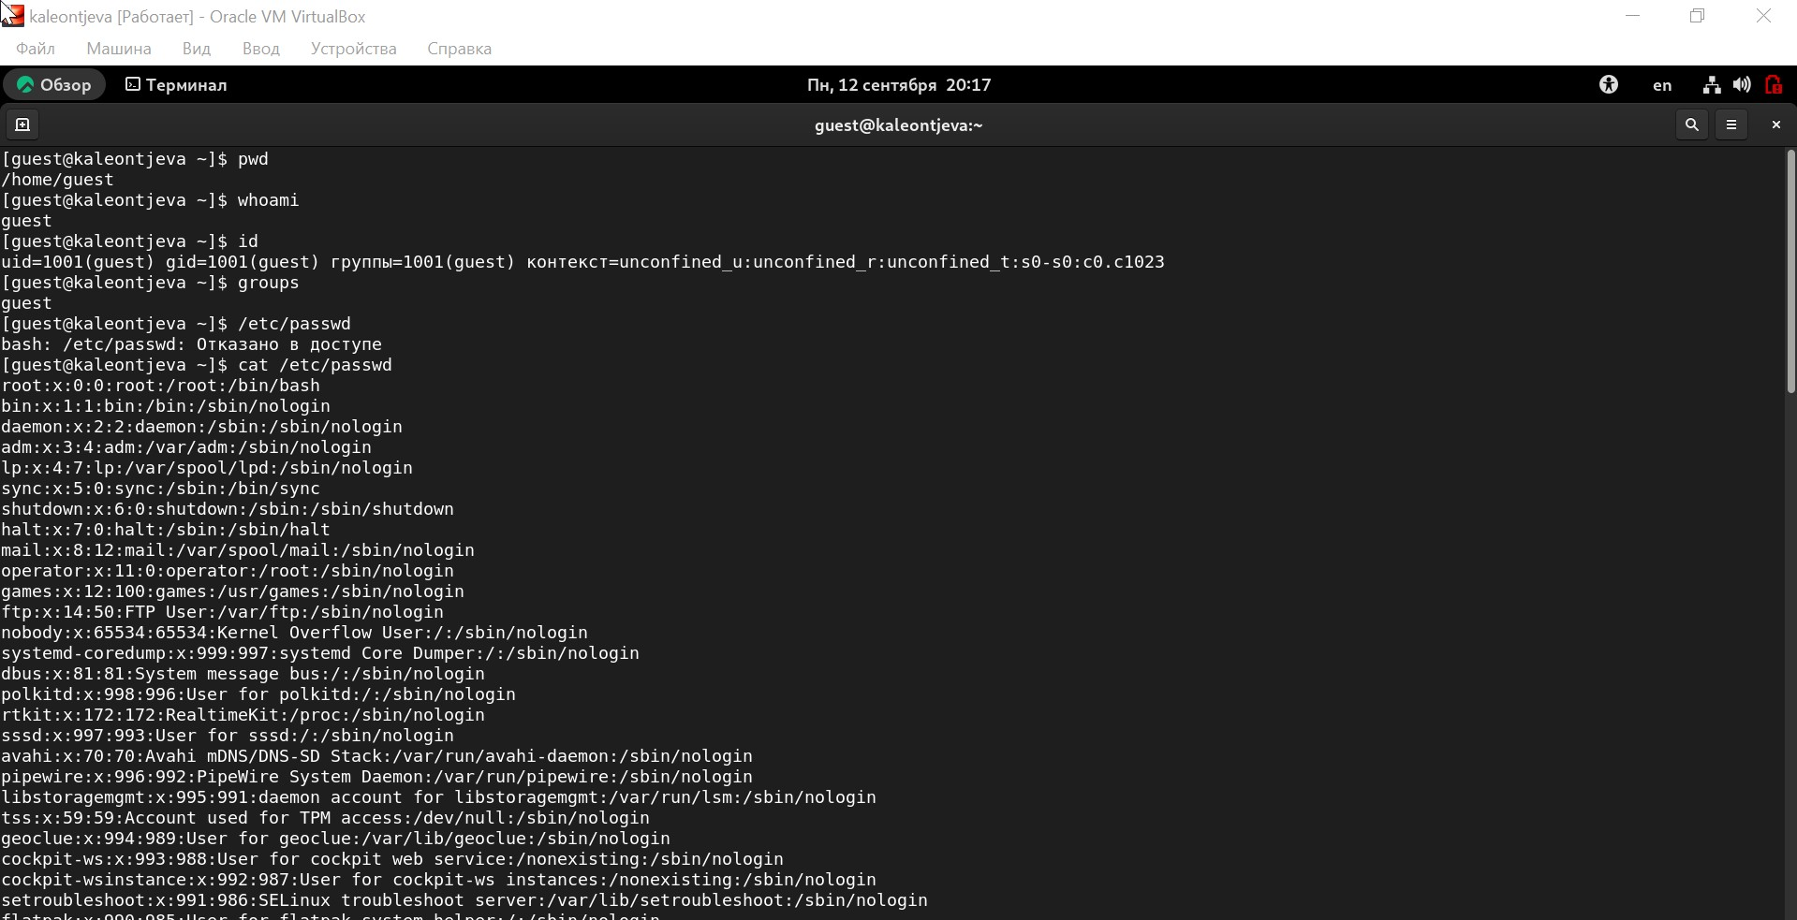

Рис. 4: Команды pwd, whoami, id, groups, cat

Нашла в нём свою учётную запись в самом конце (рис. 5). Uid = 1001, gid = 1001, то есть они совпадают с тем, что мы получили ранее.

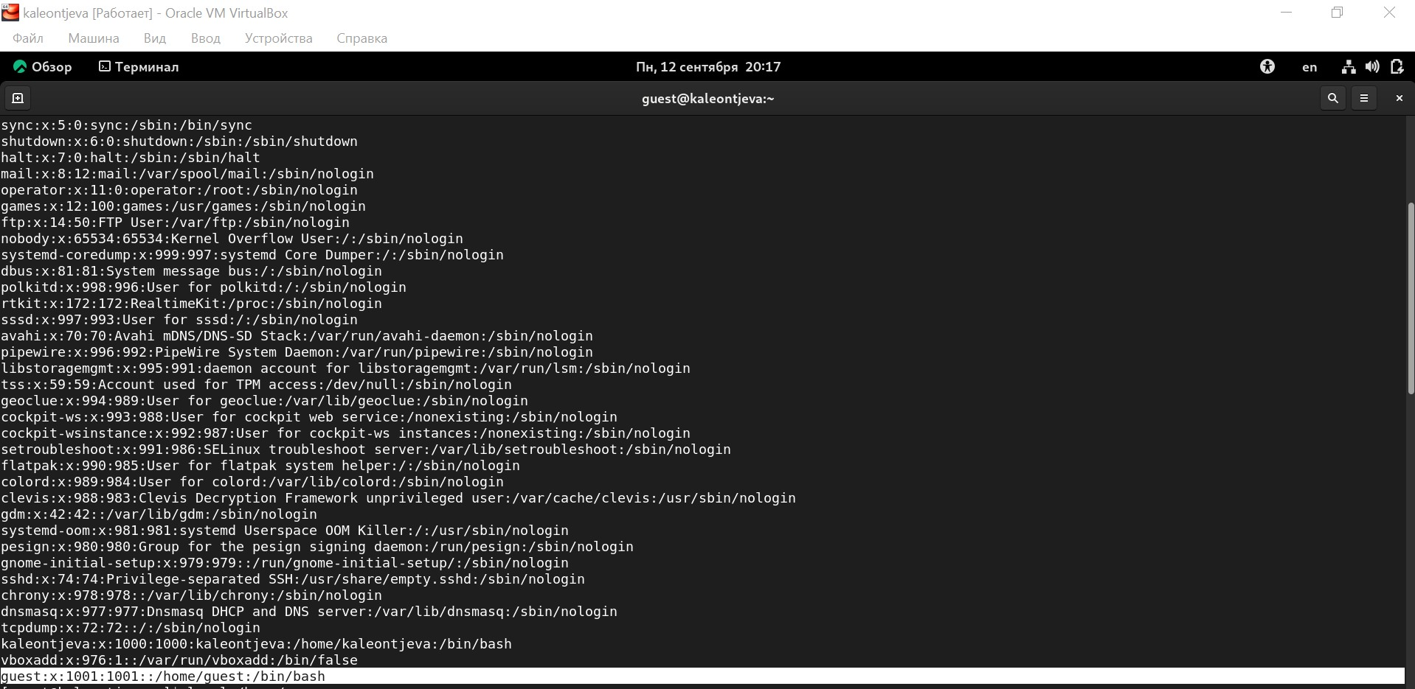

Рис. 5: Содержание файла /etc/passwd

Посмотрела, какие директории существуют в системе командой “ls -l /home/” (рис. 6). Список поддиректорий директории /home получить удалось. На директориях установлены права чтения, записи и выполнения для самого пользователя (для группы и остальных пользователей никаких прав доступа не установлено).

Проверила, какие расширенные атрибуты установлены на поддиректориях, находящихся в директории /home, командой “lsattr /home” (рис. 6). Удалось увидеть расширенные атрибуты только директории того пользователя, от имени которого я нахожусь в системе.

Создала в домашней директории поддиректорию dir1 командой “mkdir dir1” и определила, какие права доступа и расширенные атрибуты были на неё выставлены: чтение, запись и выполнение доступны для самого пользователя и для группы, для остальных - только чтение и выполнение, расширенных атрибутов не установлено (рис. 6).

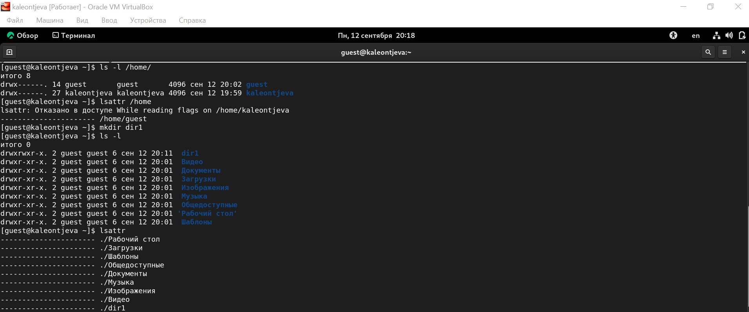

Рис. 6: Права доступа и расширенные атрибуты

Сняла с директории dir1 все атрибуты командой “chmod 000 dir1” и проверила с её помощью правильность выполнения команды “ls -l”. Действительно, все атрибуты были сняты (рис. 7).

Попыталась создать в директории dir1 файл file1 командой echo “test” > /home/guest/dir1/file1 (рис. 7). Этого сделать не получилось, т.к. предыдущим действием мы убрали право доступа на запись в директории. В итоге файл не был создан (открыть директорию с помощью команды “ls -l /home/guest/dir1” изначально тоже не удалось по той же причине, поэтому я поменяла права доступа и снова воспользовалась этой командой, и тогда смогла просмотреть содержимое директории, убедившись, что файл не был создан).

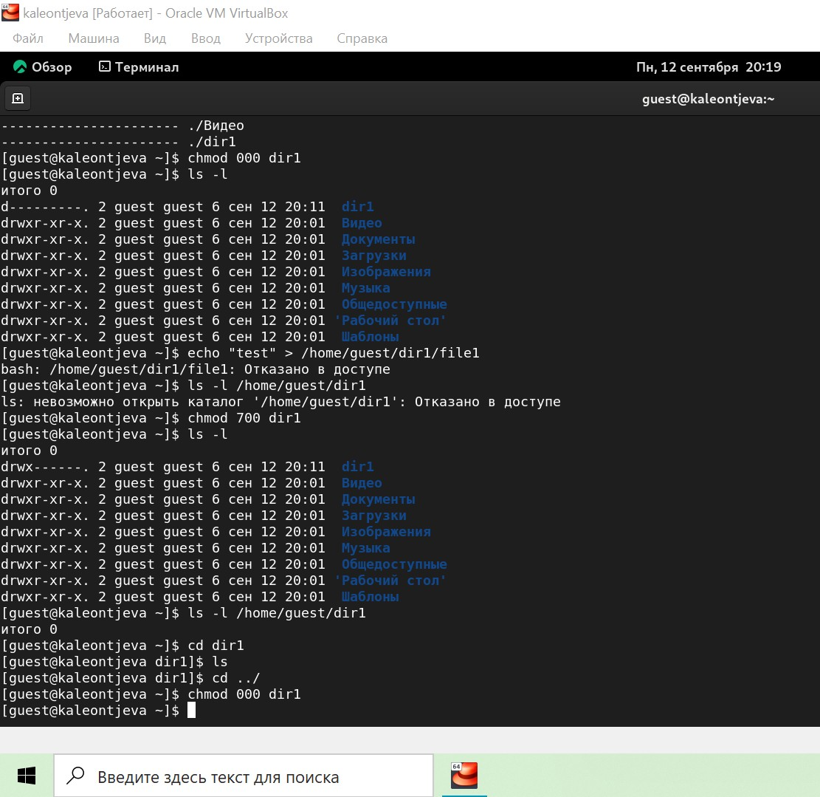

Рис. 7: Попытка создать файл в директории

Заполним таблицу «Установленные права и разрешённые действия» 1.

Таблица 1: Установленные права и разрешённые действия

| Права директории | Права файла | Cоздание файла | Удаление файла | Запись в файл | Чтение файла | Смена директории | Просмотр файлов в директории | Переименование файла | Смена атрибутов файла |
| --- | --- | --- | --- | --- | --- | --- | --- | --- | --- |
| d (000) | (000) | - | - | - | - | - | - | - | - |
| d –x (100) | (000) | - | - | - | - | + | - | - | - |
| d -w- (200) | (000) | - | - | - | - | - | - | - | - |
| d -wx (300) | (000) | + | + | - | - | + | - | + | - |
| d r– (400) | (000) | - | - | - | - | - | + | - | - |
| d r-x (500) | (000) | - | - | - | - | + | + | - | - |
| d rw- (600) | (000) | - | - | - | - | - | + | - | - |
| d rwx (700) | (000) | + | + | - | - | + | + | + | - |
| —————— | ————- | —————- | —————- | ————— | ————– | —————— | —————————— | ———————- | ———————- |
| d (000) | (100) | - | - | - | - | - | - | - | - |
| d –x (100) | (100) | - | - | - | - | + | - | - | - |
| d -w- (200) | (100) | - | - | - | - | - | - | - | - |
| d -wx (300) | (100) | + | + | - | - | + | - | + | - |
| d r– (400) | (100) | - | - | - | - | - | + | - | - |
| d r-x (500) | (100) | - | - | - | - | + | + | - | - |
| d rw- (600) | (100) | - | - | - | - | - | + | - | - |
| d rwx (700) | (100) | + | + | - | - | + | + | + | - |
| —————— | ————- | —————- | —————- | ————— | ————– | —————— | —————————— | ———————- | ———————- |
| d (000) | (200) | - | - | - | - | - | - | - | - |
| d –x (100) | (200) | - | - | + | - | + | - | - | - |
| d -w- (200) | (200) | - | - | - | - | - | - | - | - |
| d -wx (300) | (200) | + | + | + | - | + | - | + | - |
| d r– (400) | (200) | - | - | - | - | - | + | - | - |
| d r-x (500) | (200) | - | - | + | - | + | + | - | - |
| d rw- (600) | (200) | - | - | - | - | - | + | - | - |
| d rwx (700) | (200) | + | + | + | - | + | + | + | - |
| —————— | ————- | —————- | —————- | ————— | ————– | —————— | —————————— | ———————- | ———————- |
| d (000) | (300) | - | - | - | - | - | - | - | - |
| d –x (100) | (300) | - | - | + | - | + | - | - | - |
| d -w- (200) | (300) | - | - | - | - | - | - | - | - |
| d -wx (300) | (300) | + | + | - | + | + | - | + | - |
| d r– (400) | (300) | - | - | - | - | - | + | - | - |
| d r-x (500) | (300) | - | - | + | - | + | + | - | - |
| d rw- (600) | (300) | - | - | - | - | - | + | - | - |
| d rwx (700) | (300) | + | + | + | - | + | + | + | - |
| —————— | ————- | —————- | —————- | ————— | ————– | —————— | —————————— | ———————- | ———————- |
| d (000) | (400) | - | - | - | - | - | - | - | - |
| d –x (100) | (400) | - | - | - | + | + | - | - | + |
| d -w- (200) | (400) | - | - | - | - | - | - | - | - |
| d -wx (300) | (400) | + | + | - | + | + | - | + | + |
| d r– (400) | (400) | - | - | - | - | - | + | - | - |
| d r-x (500) | (400) | - | - | - | + | + | + | - | + |
| d rw- (600) | (400) | - | - | - | - | - | + | - | - |
| d rwx (700) | (400) | + | + | - | + | + | + | + | + |
| —————— | ————- | —————- | —————- | ————— | ————– | —————— | —————————— | ———————- | ———————- |
| d (000) | (500) | - | - | - | - | - | - | - | - |
| d –x (100) | (500) | - | - | - | + | + | - | - | + |
| d -w- (200) | (500) | - | - | - | - | - | - | - | - |
| d -wx (300) | (500) | + | + | - | + | + | - | + | + |
| d r– (400) | (500) | - | - | - | - | - | + | - | - |
| d r-x (500) | (500) | - | - | - | + | + | + | - | + |
| d rw- (600) | (500) | - | - | - | - | - | + | - | - |
| d rwx (700) | (500) | + | + | - | + | + | + | + | + |
| —————— | ————- | —————- | —————- | ————— | ————– | —————— | —————————— | ———————- | ———————- |
| d (000) | (600) | - | - | - | - | - | - | - | - |
| d –x (100) | (600) | - | - | + | + | + | - | - | + |
| d -w- (200) | (600) | - | - | - | - | - | - | - | - |
| d -wx (300) | (600) | + | + | + | + | + | - | + | + |
| d r– (400) | (600) | - | - | - | - | - | + | - | - |
| d r-x (500) | (600) | - | - | + | + | + | + | - | + |
| d rw- (600) | (600) | - | - | - | - | - | + | - | - |
| d rwx (700) | (600) | + | + | + | + | + | + | + | + |
| —————— | ————- | —————- | —————- | ————— | ————– | —————— | —————————— | ———————- | ———————- |
| d (000) | (700) | - | - | - | - | - | - | - | - |
| d –x (100) | (700) | - | - | + | + | + | - | - | + |
| d -w- (200) | (700) | - | - | - | - | - | - | - | - |
| d -wx (300) | (700) | + | + | + | + | + | - | + | + |
| d r– (400) | (700) | - | - | - | - | - | + | - | - |
| d r-x (500) | (700) | - | - | + | + | + | + | - | + |
| d rw- (600) | (700) | - | - | - | - | - | + | - | - |
| d rwx (700) | (700) | + | + | + | + | + | + | + | + |

Заполним таблицу «Минимально необходимые права для выполнения операций внутри директории» 2.

Таблица 2: Минимально необходимые права для выполнения операций внутри директории

| Операция | Минимальные права на директорию | Минимальные права на файл |
| --- | --- | --- |
| Создание файла | d -wx (300) | (000) |
| Удаление файла | d -wx (300) | (000) |
| Чтение файла | d –x (100) | (400) |
| Запись в файл | d –x (100) | (200) |
| Переименование файла | d -wx (300) | (000) |
| Создание поддиректории | d -wx (300) | (000) |
| Удаление поддиректории | d -wx (300) | (000) |

# 4 Выводы

В ходе выполнения данной лабораторной работы я приобрела практические навыки работы в консоли с атрибутами файлов, закрепила теоретические основы дискреционного разграничения доступа в современных системах с открытым кодом на базе ОС Linux.

# Список литературы

1. Права доступа к файлам в Linux [Электронный ресурс]. 2019. URL: <https://losst.ru/prava-dostupa-k-fajlam-v-linux>.